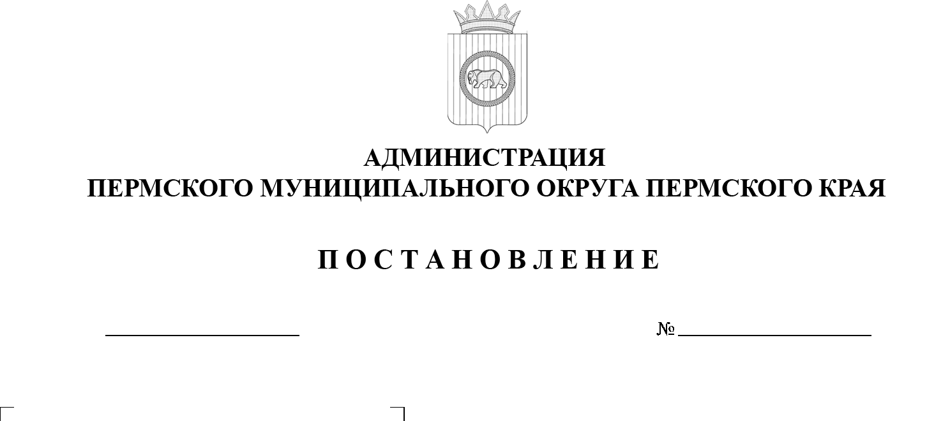

299-2025-01-05.С-316

Об утверждении Правил проверки достоверности   
и полноты сведений о доходах, представляемых гражданами, претендующими на замещение должностей руководителей муниципальных учреждений Пермского муниципального округа Пермского края   
и лицами, замещающими   
эти должности

04.07.2025

В соответствии с частью 7.1 статьи 8 Федерального закона от 25 декабря 2008 г. № 273-ФЗ «О противодействии коррупции», пунктом 6 части 2 статьи 30 Устава Пермского муниципального округа Пермского края

администрация Пермского муниципального округа Пермского края ПОСТАНОВЛЯЕТ:

1.  Утвердить прилагаемые Правила проверки достоверности и полноты сведений о доходах, об имуществе и обязательствах имущественного характера, представляемых гражданами, претендующими на замещение должностей руководителей муниципальных учреждений Пермского муниципального округа Пермского края, и лицами, замещающими данные должности, и соблюдения запретов и ограничений гражданами, претендующими на замещение должностей руководителей муниципальных учреждений Пермского муниципального округа Пермского края, и лицами, замещающими   
эти должности.

2.  Настоящее постановление опубликовать (обнародовать) в бюллетене муниципального образования «Пермский муниципальный округ» и разместить на официальном сайте Пермского муниципального округа в информационно-телекоммуникационной сети Интернет ([www.perm](http://www.permraion.ru/)okrug[.ru)](http://www.permraion.ru/).

3.  Настоящее постановление вступает в силу со дня его подписания.

4.  Контроль за исполнением настоящего постановления возложить на   заместителя главы администрации Пермского муниципального округа Пермского края, руководителя аппарата администрации Пермского муниципального округа Пермского края Генкина Д.Г.

Временно исполняющий полномочия

главы муниципального округа Д.А. Мясоедов

УТВЕРЖДЕНЫ

постановлением администрации Пермского муниципального округа Пермского края

от 04.07.2025 № 299-2025-01-05.С-316

ПРАВИЛА

проверки достоверности и полноты сведений о доходах, представляемых гражданами, претендующими на замещение должностей руководителей муниципальных учреждений Пермского муниципального округа Пермского края и лицами, замещающими эти должности

1.  Настоящими Правилами проверки достоверности и полноты сведений о доходах, представляемых гражданами, претендующими на замещение должностей руководителей муниципальных учреждений Пермского муниципального округа Пермского края и лицами, замещающими   
эти должности (далее – настоящие Правила) устанавливается порядок осуществления проверки:

а)  достоверности и полноты представленных гражданами, претендующими на замещение должностей руководителей муниципальных учреждений Пермского муниципального округа Пермского края (далее – граждане), и лицами, замещающими эти должности (далее – руководители учреждений), сведений о своих доходах, об имуществе и обязательствах имущественного характера, а также о доходах, об имуществе и обязательствах имущественного характера своих супруга (супруги) и несовершеннолетних детей (далее – проверка);

б)  соблюдения запретов и ограничений гражданами, претендующими   
на замещение должностей руководителей муниципальных учреждений Пермского муниципального округа Пермского края, и лицами, замещающими данные должности.

2.  Проверка осуществляется по решению руководителя функционального или территориального органа администрации Пермского муниципального округа Пермского края, осуществляющего функции и полномочия учредителя муниципального учреждения Пермского муниципального округа Пермского края.

Решение о начале проверки принимается не позднее чем через 10 рабочих дней с момента возникновения основания для ее осуществления.

3.  Проверку осуществляют должностные лица учредителя, ответственные за работу по профилактике коррупционных и иных правонарушений (далее – должностное лицо).

4.  Основанием для осуществления проверки является информация, представленная в письменном виде:

а)  правоохранительными органами, иными государственными органами, органами местного самоуправления и их должностными лицами;

б)  структурным подразделением учредителя;

в)  постоянно действующими руководящими органами политических партий и зарегистрированных в соответствии с законодательством Российской Федерации иных общероссийских общественных объединений, не являющихся политическими партиями;

г)  Общественной палатой Российской Федерации либо Общественной палатой Пермского края;

д)  общероссийскими и региональными средствами массовой информации.

5.  Информация анонимного характера не может служить основанием   
для проверки.

6.  Проверка осуществляется в срок, не превышающий 60 дней со дня принятия решения о ее проведении. Срок проверки может быть продлен   
до 90 дней учредителем или лицом, которому такие полномочия предоставлены учредителем.

На период временного отсутствия должностного лица, (отпуск, временная нетрудоспособность, командировка и т.п.) обязанности по осуществлению проверки достоверности сведений о доходах, имуществе и обязательствах имущественного характера возлагаются на руководителя функционального   
или территориального органа администрации Пермского муниципального округа Пермского края.

7.  При осуществлении проверки должностное лицо вправе:

а)  проводить беседу с гражданином, а также с руководителем учреждения;

б)  изучать представленные гражданином, а также руководителем учреждения сведения о доходах, об имуществе и обязательствах имущественного характера и дополнительные материалы;

в)  получать от гражданина, а также от руководителя учреждения пояснения по представленным ими сведениям о доходах, об имуществе   
и обязательствах имущественного характера и материалам.

8.  Должностное лицо обеспечивает:

а)  уведомление руководителя учреждения в письменной форме о начале в отношении него проверки в течение 2 рабочих дней со дня принятия решения о ее начале;

б)  информирование в случае обращения руководителя учреждения   
о том, какие представленные им сведения, указанные в пункте 1 настоящих Правил, подлежат проверке, в течение 7 рабочих дней со дня обращения,   
а при наличии уважительной причины – в срок, согласованный с указанным лицом.

9.  В течение 10 рабочих дней со дня окончания проверки должностное лицо знакомит руководителя учреждения с письменно оформленными результатами проверки.

10.  Руководитель учреждения вправе:

а)  давать пояснения в письменной форме в ходе проверки,   
а также по ее результатам;

б) представлять дополнительные материалы и давать по ним пояснения   
в письменной форме.

11.  По результатам проверки должностное лицо представляет руководителю функционального или территориального органа администрации Пермского муниципального округа Пермского края доклад о результатах проверки сведений о доходах, об имуществе и обязательствах имущественного характера, в котором должно содержаться одно из следующих предложений:

а)  о назначении гражданина, претендующего на замещение должности руководителя муниципального учреждения, на должность руководителя муниципального учреждения;

б)  об отказе гражданину, претендующему на замещение должности руководителя муниципального учреждения, на должность руководителя муниципального учреждения;

в)  об отсутствии оснований для применения к руководителю муниципального учреждения;

г)  о применении к руководителю муниципального учреждения,   
мер юридической ответственности.

12.  По результатам проверки руководитель функционального   
или территориального органа администрации Пермского муниципального округа Пермского края принимает одно из следующих решений:

а)  назначение гражданина, претендующего на замещение должности руководителя муниципального учреждения, на должность руководителя муниципального учреждения;

б)  отказ гражданину, претендующему на замещение должности руководителя муниципального учреждения, в назначении на должность руководителя муниципального учреждения;

в)  применение к лицу, замещающему должность руководителя муниципального учреждения, мер дисциплинарной ответственности.

13.  При установлении в ходе проверки обстоятельств, свидетельствующих о наличии признаков преступления   
или административного правонарушения, материалы об этом представляются   
в государственные органы в соответствии с их компетенцией должностным лицом, в течение 30 дней со дня окончания проверки.

14.  Подлинники справок о доходах, об имуществе и обязательствах имущественного характера, а также материалы проверки, поступившие к   учредителю муниципального учреждения или лицу, которому такие полномочия предоставлены учредителем, хранятся ими в соответствии с законодательством Российской Федерации об архивном деле.